
О некоторых вопросах, связанных с подоходным налогом, удержанным у источника выплаты в Республике Казахстан
Приказ Министра финансов Республики Казахстан от 12 ноября 2025 года № 694. Зарегистрирован в Министерстве юстиции Республики Казахстан 12 ноября 2025 года № 37386
Примечание ИЗПИ!
Вводится в действие с 01.01.2026 г.
В соответствии с частью четвертой пункта 4 статьи 49, пунктом 2 статьи 113, со статьями 699, 700, 701 и 703 Налогового кодекса Республики Казахстан, с подпунктом 1) статьи 10 Закона Республики Казахстан "О государственных услугах", ПРИКАЗЫВАЮ:
1. Утвердить:
1) форму налогового заявления на возврат уплаченного подоходного налога из бюджета на основании международного договора об избежании двойного налогообложения согласно приложению 1 к настоящему приказу;
2) форму решения об отказе в рассмотрении заявления на возврат уплаченного подоходного налога из бюджета на основании международного договора об избежании двойного налогообложения согласно приложению 2 к настоящему приказу;
3) форму решения о возврате подоходного налога, удержанного у источника выплаты согласно приложению 3 к настоящему приказу;
4) форму решения об отказе в возврате подоходного налога, удержанного у источника выплаты согласно приложению 4 к настоящему приказу;
5) Правила оказания государственной услуги "Возврат подоходного налога, удержанного у источника выплаты" согласно приложению 5 к настоящему приказу;
6) форму налогового заявления на получение справки о суммах полученных доходов из источников в Республике Казахстан и удержанных (уплаченных) налогов согласно приложению 6 к настоящему приказу;
7) форму справки о суммах полученных доходов из источников в Республике Казахстан и удержанных (уплаченных) налогов согласно приложению 7 к настоящему приказу;
8) форму мотивированного отказа в оказании государственной услуги "Выдача справки о суммах полученных доходов из источников в Республике Казахстан и удержанных (уплаченных) налогов" согласно приложению 8 к настоящему приказу;
9) Правила оказания государственной услуги "Выдача справки о суммах полученных доходов из источников в Республике Казахстан и удержанных (уплаченных) налогов" согласно приложению 9 к настоящему приказу.
2. Признать утратившим силу:
1) приказ Министра финансов Республики Казахстан от 19 января 2018 года № 38 "Об утверждении форм документа, подтверждающего резидентство, и справки о суммах полученных доходов из источников в Республике Казахстан и удержанных (уплаченных) налогов" (зарегистрирован в Реестре государственной регистрации нормативных правовых актов под № 16322);
2) приказ Министра финансов Республики Казахстан от 2 апреля 2021 года № 297 "О внесении изменения в приказ Министра финансов Республики Казахстан от 19 января 2018 года № 38 "Об утверждении форм документа, подтверждающего резидентство, и справки о суммах полученных доходов из источников в Республике Казахстан и удержанных (уплаченных) налогов" (зарегистрирован в Реестре государственной регистрации нормативных правовых актов под № 22485).
3. Комитету государственных доходов Министерства финансов Республики Казахстан в установленном законодательством Республики Казахстан порядке обеспечить:
1) государственную регистрацию настоящего приказа в Министерстве юстиции Республики Казахстан;
2) размещение настоящего приказа на интернет-ресурсе Министерства финансов Республики Казахстан после дня его официального опубликования;
3) в течение десяти рабочих дней после государственной регистрации настоящего приказа в Министерстве юстиции Республики Казахстан представление в Департамент юридической службы Министерства финансов Республики Казахстан сведений об исполнении мероприятий, предусмотренных подпунктами 1) и 2) настоящего пункта.
4. Настоящий приказ вводится в действие с 1 января 2026 года и подлежит официальному опубликованию
Министр финансов  Республики Казахстан | М. Такиев
"СОГЛАСОВАН"
Министерство искуственного
интеллекта и цифрового развития
Республики Казахстан
Приложение 1 к приказу
Министр финансов
Республики Казахстан
от 12 ноября 2025 года
№ 694
форма

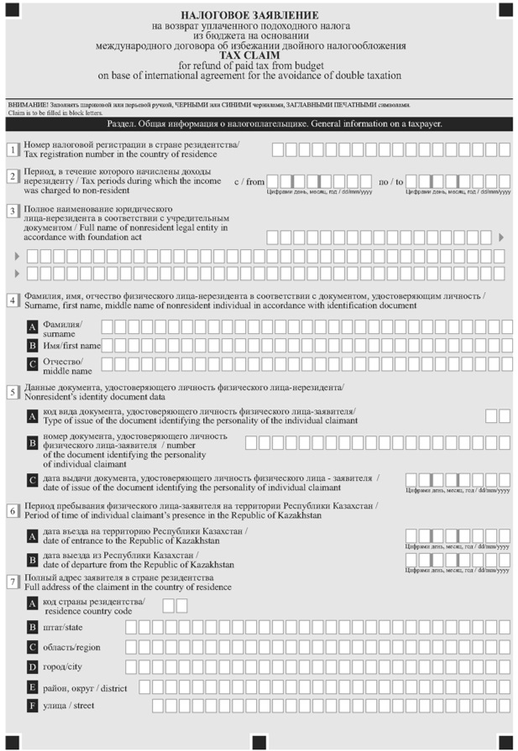

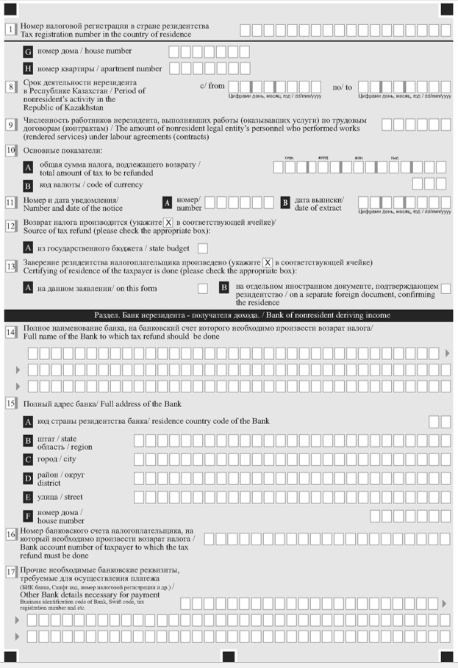

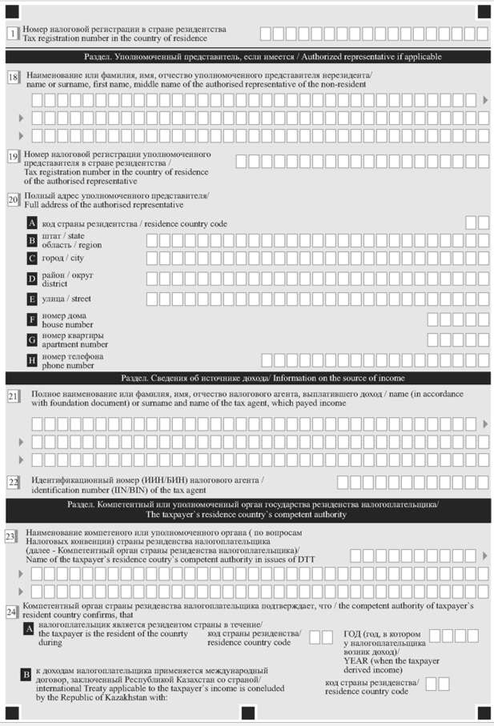

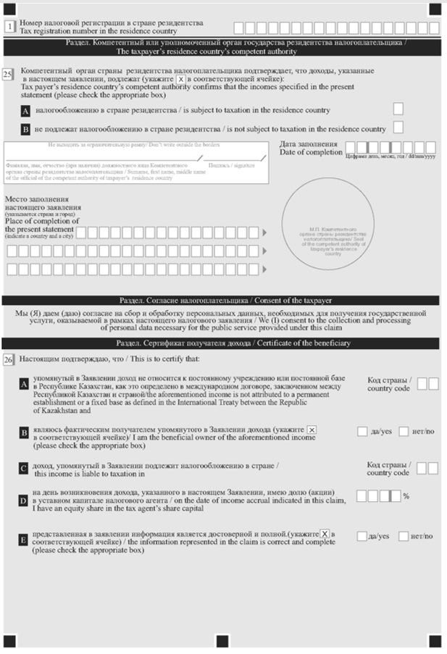

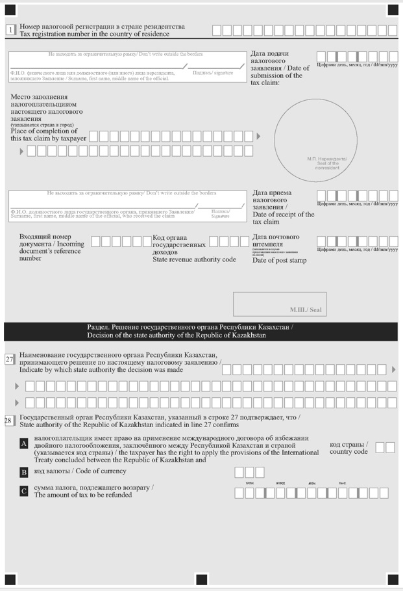

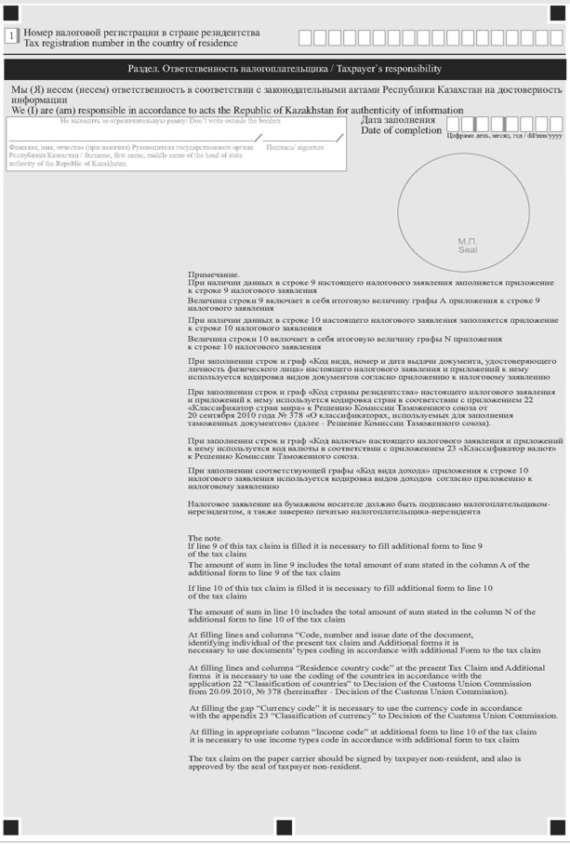

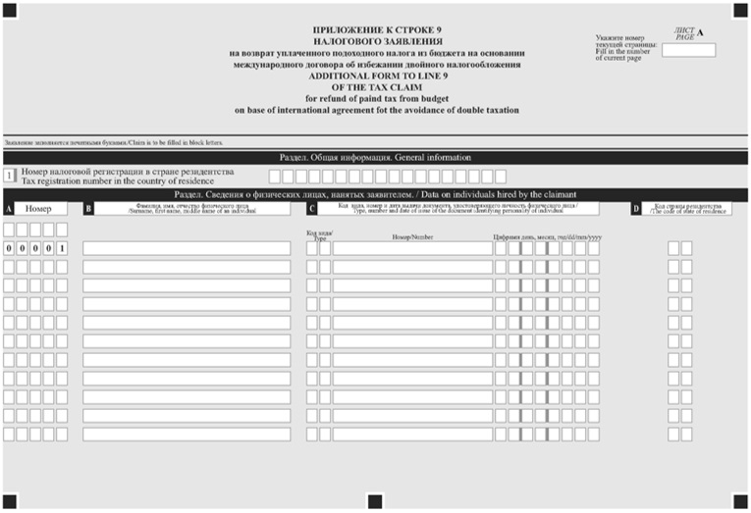

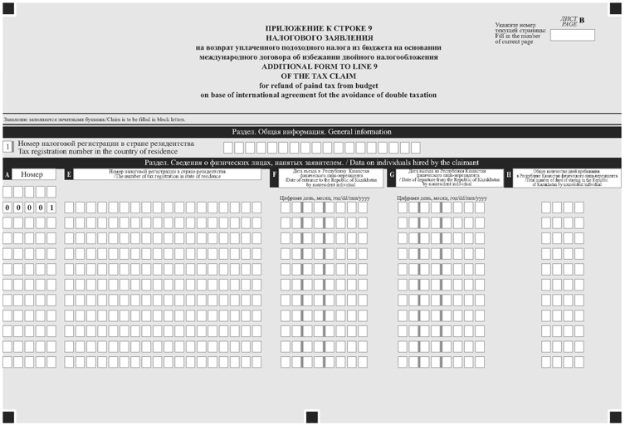

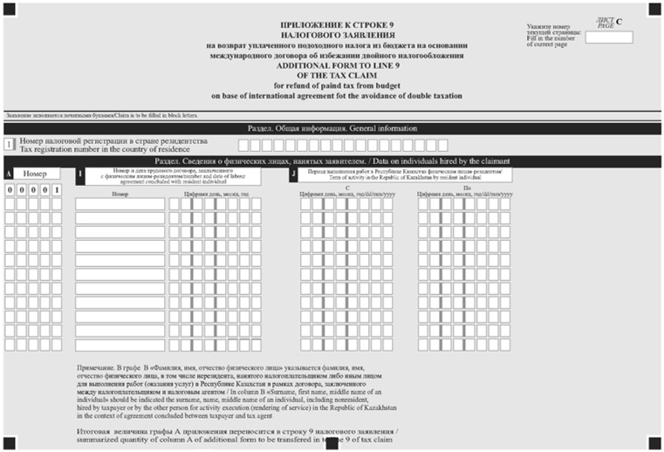

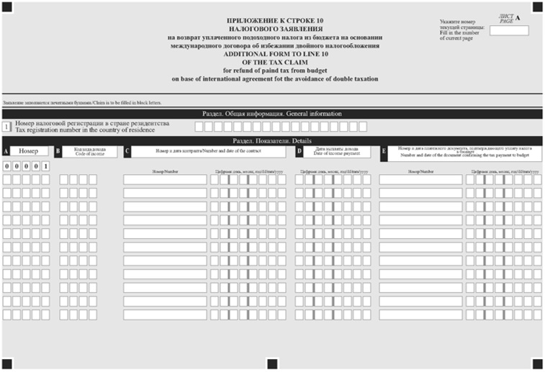

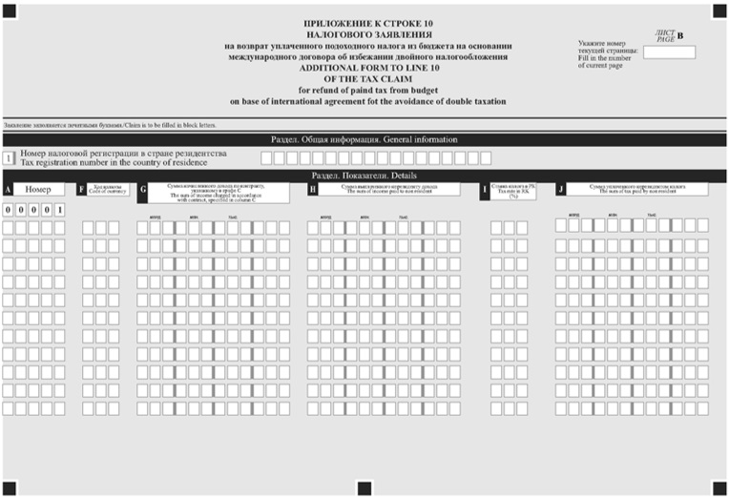

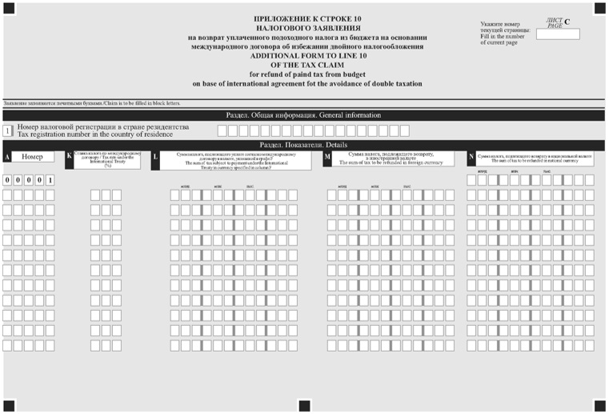

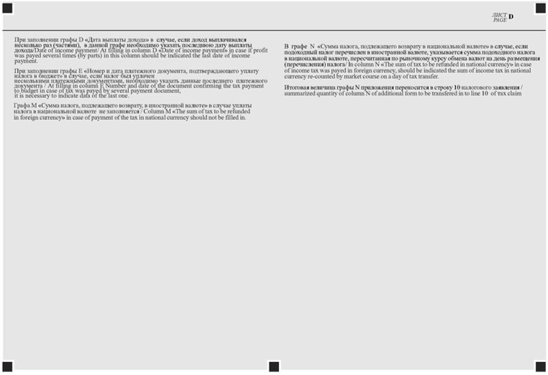

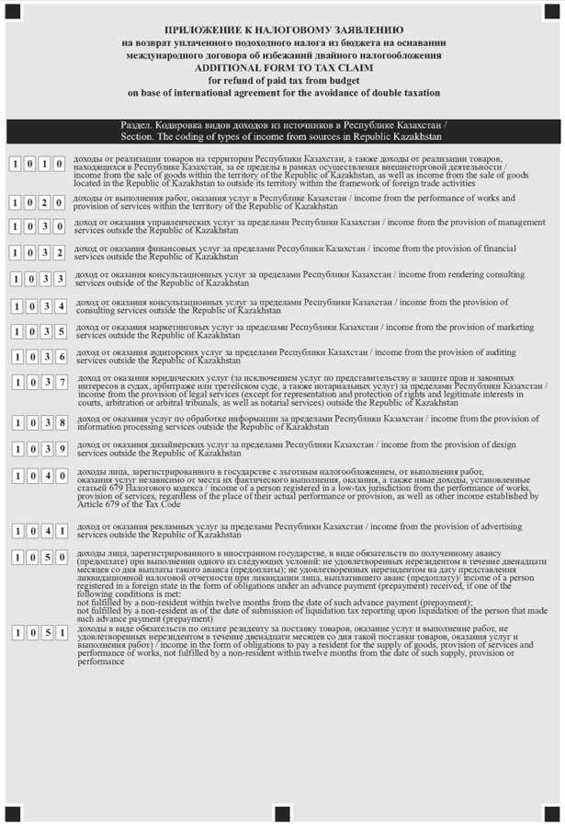

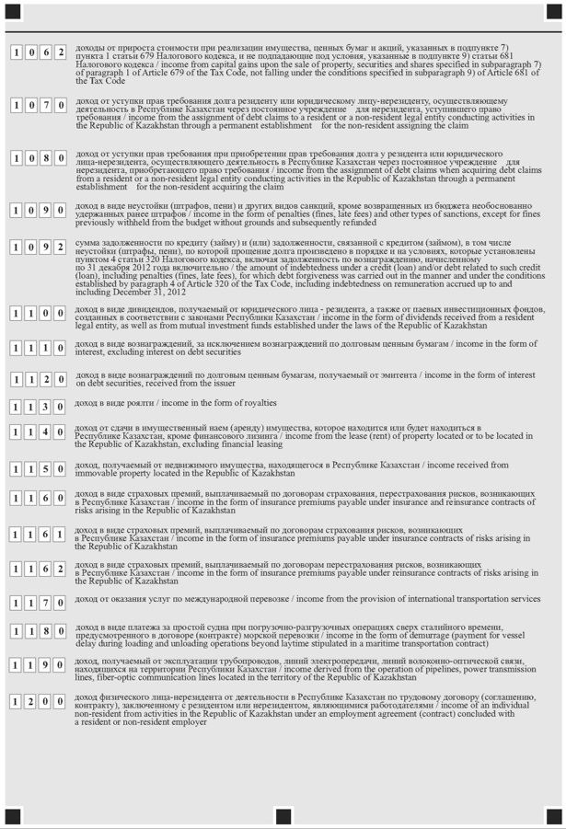

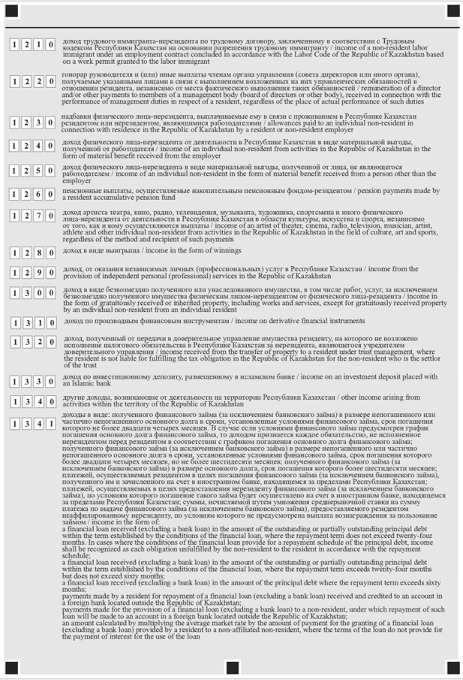

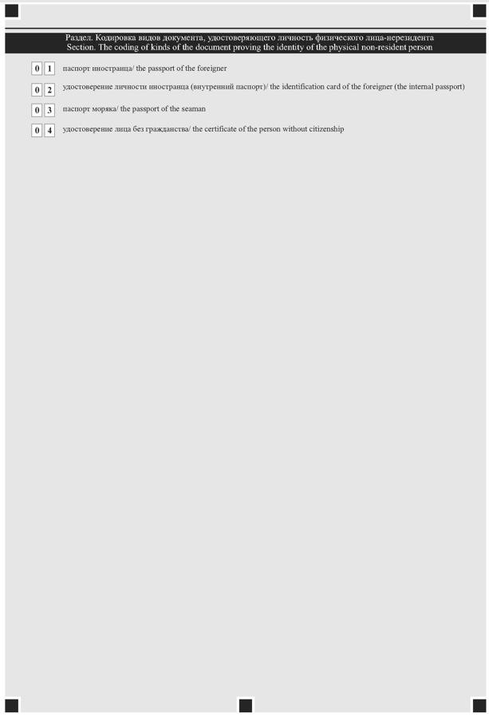

Приложение 2 к приказу
Министр финансов
Республики Казахстан
от 12 ноября 2025 года
№ 694
форма
____________________________
(фамилия, имя, отчество (если
оно
____________________________
указано в документе,
удостоверяющем
____________________________
личность) (далее – Ф.И.О.) либо
____________________________
наименование и Ф.И.О.
представителя
____________________________
услугополучателя)
____________________________
(адрес услугополучателя)
Решение об отказе в рассмотрении заявления на возврат уплаченного подоходного налога из бюджета на основании международного договора об избежании двойного налогообложения
"___" _________ 20__ год
_______________________________________________________________
(наименование органа государственных доходов, принявшего решение)
в соответствии с пунктом 9 статьи 699 Налогового кодекса Республики Казахстан
(далее – Налоговый кодекс) отказывает в рассмотрении заявления на возврат
уплаченного подоходного налога из бюджета на основании международного договора
об избежании двойного налогообложения
____________________________________________________________________
(Ф.И.О. или полное наименование нерезидента, подавшего заявление)
____________________________________________________________________
(номер налоговой регистрации в стране инкорпорации нерезидента или его аналог (при
наличии))
____________________________________________________________________
(дата и номер заявления)
по следующим основаниям:
____________________________________________________________________
____________________________________________________________________
____________________________________________________________________
____________________________________________________________________
При этом отказ органа государственных доходов в рассмотрении заявления по
основаниям, предусмотренным подпунктами 2), 3) и 4) пункта 9 статьи 699 Налогового
кодекса, не является препятствием для повторного обращения в пределах срока,
установленного пунктом 8 статьи 699 Налогового кодекса, с заявлением на возврат
уплаченного подоходного налога из бюджета на основании международного договора
об избежании двойного налогообложения, если им будут устранены допущенные
нарушения.
Руководитель (заместитель руководителя)
органа государственных доходов ________________________________ _________
(Ф.И.О.) (подпись)
Место печати
Получил услугополучатель: __________________________________ _______________
(Ф.И.О. либо наименование и Ф.И.О. (подпись)
представителя нерезидента)
Дата получения настоящего решения: "___" _________ 20__ год
Приложение 3 к приказу
Министр финансов
Республики Казахстан
от 12 ноября 2025 года
№ 694
форма
____________________________
(фамилия, имя, отчество (если
оно
____________________________
указано в документе,
удостоверяющем
____________________________
личность) (далее – Ф.И.О.) либо
____________________________
наименование и Ф.И.О.
представителя
____________________________
услугополучателя)
________________________
(адрес услугополучателя)
Решение о возврате подоходного налога, удержанного у источника выплаты
"___" _________ 20__ год
_______________________________________________________________
(наименование органа государственных доходов, принявшего решение)
по итогам рассмотрения заявления на возврат уплаченного подоходного налога из
бюджета на основании международного договора об избежании двойного
налогообложения
____________________________________________________________________
(Ф.И.О. или полное наименование нерезидента, подавшего заявление)
____________________________________________________________________
(номер налоговой регистрации в стране инкорпорации нерезидента или его
____________________________________________________________________
аналог (при наличии))
____________________________________________________________________
(номер и дата заявления)
принял решение о ________________________ возврате подоходного налога в
(полностью или в части)
сумме ________________________________________________________________.
(сумма подоходного налога, подлежащая возврату)
Согласно пункту 8 статьи 700 Налогового кодекса Республики Казахстан (далее – Налоговый кодекс) орган государственных доходов, в котором зарегистрирован по месту нахождения налоговый агент (налогоплательщик), производит нерезиденту возврат суммы подоходного налога из бюджета в порядке, определенном параграфом 1 главы 11 Налогового кодекса, в течение 30 (тридцати) рабочих дней со дня принятия такого решения.
Руководитель (заместитель руководителя)
органа государственных доходов _______________________________ _________
(Ф.И.О) (подпись)
Место печати
Получил услугополучатель: _______________________ ___________________
(Ф.И.О. либо наименование и Ф.И.О. (подпись)
представителя нерезидента)
Дата получения настоящего решения: "___" _________ 20__ год
Приложение 4 к приказу
Министр финансов
Республики Казахстан
от 12 ноября 2025 года
№ 694
форма
____________________________
(фамилия, имя, отчество (если
оно
____________________________
указано в документе,
удостоверяющем
____________________________
личность) (далее – Ф.И.О.) либо
____________________________
наименование и Ф.И.О.
представителя
____________________________
услугополучателя)
________________________
(адрес услугополучателя)
Решение об отказе в возврате подоходного налога, удержанного у источника выплаты
"___" _________ 20__ год
_______________________________________________________________
(наименование органа государственных доходов, принявшего решение)
по итогам рассмотрения заявления на возврат уплаченного подоходного налога из
бюджета на основании международного договора об избежании двойного
налогообложения ____________________________________________________
(Ф.И.О. или полное наименование нерезидента, подавшего заявление)
____________________________________________________________________
(номер налоговой регистрации в стране инкорпорации нерезидента или его
____________________________________________________________________
аналог (при наличии))
____________________________________________________________________
(номер и дата заявления)
отказывает в возврате подоходного налога (полностью или в части) в сумме
____________________________________________________________________
(сумма подоходного налога, подлежащая отказу в возврате)
по следующим основаниям: ____________________________________________
____________________________________________________________________
____________________________________________________________________
Руководитель (заместитель руководителя)
органа государственных доходов _______________________________ _________
(Ф.И.О) (подпись)
Место печати
Получил услугополучатель: ______________________ ___________
(Ф.И.О. либо наименование и Ф.И.О. (подпись) представителя нерезидента)
Дата получения настоящего решения: "___" _________ 20__ год
Приложение 5 к приказу
Министр финансов
Республики Казахстан
от 12 ноября 2025 года
№ 694
Правила оказания государственной услуги "Возврат подоходного налога, удержанного у источника выплаты"
Глава 1. Общие положения
1. Настоящие Правила оказания государственной услуги "Возврат подоходного налога, удержанного у источника выплаты" (далее – Правила) разработаны в соответствии со статьями 699, 700 и 701 Налогового кодекса Республики Казахстан (далее – Налоговый кодекс), с подпунктом 1) статьи 10 Закона Республики Казахстан "О государственных услугах" (далее – Закон) и определяют порядок оказания государственной услуги "Возврат подоходного налога, удержанного у источника выплаты" (далее – государственная услуга) территориальными органами Комитета государственных доходов Министерства финансов Республики Казахстан по областям, городам Астана, Алматы и Шымкент (далее – услугодатель).
2. Государственная услуга оказывается физическим и юридическим лицам (далее – услугополучатель).
3. В соответствии с подпунктом 11) пункта 2 статьи 5 Закона услугодатель обеспечивает внесение данных в информационную систему мониторинга оказания государственных услуг о стадии оказания государственной услуги в порядке, установленном уполномоченным органом в сфере информатизации.
При внесении изменений и (или) дополнений в настоящие Правила услугодатель в течение 3 (трех) рабочих дней после регистрации в Министерстве юстиции Республики Казахстан направляет информацию о внесении изменений в порядок оказания государственной услуги в Единый контакт-центр и оператору информационно-коммуникационной инфраструктуры "электронного правительства".
4. Услугодатель обеспечивает бесперебойное функционирование информационной системы, содержащей необходимые сведения для оказания государственных услуг. В случае сбоя в информационных системах, используемых при оказании государственных услуг, услугодатель обеспечивает устранение технических неполадок и уведомляет соответствующих уполномоченных лиц в течение 1 (одного) рабочего дня.
Глава 2. Порядок оказания государственной услуги "Возврат подоходного налога, удержанного у источника выплаты"
5. Прием налогового заявления на возврат уплаченного подоходного налога из бюджета на основании международного договора об избежании двойного налогообложения по форме согласно приложению 1 к настоящему приказу (далее – заявление) и выдача результата оказания государственной услуги осуществляются:
1) через услугодателя;
2) через некоммерческое акционерное общество "Государственная корпорация "Правительство для граждан" (далее – Государственная корпорация).
Перечень основных требований к оказанию государственной услуги изложен в приложении 1 к настоящим Правилам (далее – Перечень).
При обращении услугополучателя к услугодателю документы, представленные услугополучателем, принимаются ответственным структурным подразделением услугодателя за прием документов и передаются ответственному структурному подразделению услугодателя на обработку документов.
Для получения государственной услуги услугополучатели представляют пакет документов, предусмотренных пунктом 8 Перечня.
Сведения о документах, удостоверяющих личность, содержащихся в государственных информационных системах, услугодатель и (или) работник Государственной корпорации получает из соответствующих государственных информационных систем посредством портала в форме электронных документов, удостоверенных в соответствии с Законом Республики Казахстан "Об электронном документе и электронной цифровой подписи" электронной цифровой подписью уполномоченных должностных лиц.
Истребование от услугополучателей документов и сведений, которые могут быть получены из информационных систем, не допускается.
При обращении к услугодателю, услугодатель выдает услугополучателю расписку о приеме соответствующих документов.
При обращении в Государственную корпорацию при предоставлении услугополучателем неполного пакета документов, предусмотренных пунктом 8 Перечня, а также документов с истекшим сроком действия, работник Государственной корпорации отказывает в приеме заявления, и выдает расписку об отказе в приеме документов по форме согласно приложению 2 к настоящим Правилам.
При приеме документов через Государственную корпорацию услугополучателю выдается электронная расписка о приеме соответствующих документов, по обращению услугополучателя расписка выдается в бумажном формате.
При оказании государственных услуг через Государственную корпорацию день приема заявлений и документов не входит в срок оказания государственных услуг.
При представлении услугополучателем документов в Государственную корпорацию работник Государственной корпорации принимает, проверяет документы, представленные услугополучателем, и направляет услугодателю через курьерскую связь.
6. Структурное подразделение услугодателя, ответственное за прием документов, в день поступления документов осуществляет прием, проверку представленных документов и регистрацию (при обращении услугополучателя после окончания рабочего времени, в выходные и праздничные дни согласно Трудовому кодексу Республики Казахстан и Закону Республики Казахстан "О праздниках в Республике Казахстан" прием заявлений и выдача результатов оказания государственной услуги осуществляется следующим рабочим днем).
При установлении факта полноты представленных документов работник, ответственный за обработку документов согласно пунктам 2, 3, 4 и 5 статьи 700 Налогового кодекса:
направляет запросы в другие органы государственных доходов, уполномоченные государственные органы, компетентные органы иностранных государств, банки и организации, осуществляющие отдельные виды банковских операций, и иные организации, осуществляющие деятельность на территории Республики Казахстан, о предоставлении необходимой информации, а также нерезиденту – по вопросам, связанным с возвратом налога;
проводит в порядке, определенном главой 15 Налогового кодекса, тематическую проверку по вопросу возврата уплаченного подоходного налога из бюджета на основании заявления нерезидента, за исключением случаев, указанных в пунктах 5 и 6 статьи 700 Налогового кодекса;
направляет в орган государственных доходов по месту нахождения структурного подразделения нерезидента в Республике Казахстан запрос на проведение комплексной налоговой проверки нерезидента за период срока исковой давности на предмет исполнения им налоговых обязательств и наличия либо отсутствия постоянного учреждения в Республике Казахстан (в случае, если нерезидент имеет структурное подразделение в Республике Казахстан);
направляет запрос в компетентный орган страны резидентства нерезидента, заявление которого рассматривается, о предоставлении информации о взаимоотношениях налогового агента и нерезидента (в случае ликвидации (прекращения деятельности), банкротства налогового агента).
7. При обращении к услугодателю или Государственную корпорацию результат оказания государственной услуги или решение об отказе в рассмотрении заявления по форме согласно приложению 2 к настоящему приказу (далее – решение об отказе в рассмотрении заявления) выдается на бумажном носителе.
В случаях, указанных в пункте 9 статьи 699 Налогового кодекса, услугодатель отказывает в рассмотрении заявления в течение 10 (десяти) рабочих дней со дня получения такого заявления с указанием причин отказа.
При выявлении оснований, предусмотренных в пункте 9 Перечня, для отказа в оказании государственной услуги услугодатель уведомляет услугополучателя, представившего документы, о предварительном решении об отказе в оказании государственной услуги, а также времени и месте (способе) проведения заслушивания для возможности выразить услугополучателю позицию по предварительному решению.
Уведомление о заслушивании услугополучателю, представившему документы на бумажном носителе, направляется не менее чем за 3 (три) рабочих дня до принятия решения по государственной услуге. Заслушивание проводится не позднее 2 (двух) рабочих дней со дня уведомления.
По результатам заслушивания услугополучателя, представившего документы, составляется протокол.
При отказе услугодателя в рассмотрении заявления по основаниям, предусмотренным подпунктами 2), 3) и 4) пункта 9 статьи 699 Налогового кодекса, услугополучатель имеет право в пределах срока, установленного пунктом 8 статьи 699 Налогового кодекса, повторно подать заявление в случае устранения допущенных нарушений.
8. По итогам рассмотрения заявления услугодателем выносится одно из следующих решений:
1) о возврате подоходного налога полностью или в части по форме согласно приложению 3 к настоящему приказу (далее – решение о возврате);
2) об отказе в возврате подоходного налога по форме согласно приложению 4 к настоящему приказу (далее – решение об отказе в возврате).
Решение оформляется в письменной форме и подписывается руководителем или его заместителем.
9. При принятии услугодателем решения о возврате, на представленном заявлении проставляется сумма подоходного налога, подлежащая возврату в соответствии с положениями международного договора, и заявление заверяется подписью руководителя или его заместителя и печатью органа государственных доходов.
Для проведения возврата услугополучатель нерезидент подает заявление, где указывает полное наименование банка, на банковский счет которого необходимо произвести возврат налога, а также код страны резидентства банка.
Возврат налога может осуществляться на счета в иностранных банках, расположенные за пределами Республики Казахстан.
Для проведения возврата услугодатель направляет реестр по возврату подоходного налога в органы казначейства, который осуществляет конвертацию сумм подоходного налога в валюту, указанную в заявлении и зачисление сумм на счет нерезидента.
10. Выдача готовых документов осуществляется в соответствии с графиком работы Государственной корпорации при предъявлении документов, удостоверяющих личность либо электронного документа из сервиса цифровых документов, представитель также представляет документ, выданный в соответствии с гражданским законодательством Республики Казахстан, в которой указываются соответствующие полномочия представителя.
11. При необращении услугополучателя за результатом государственной услуги в указанный срок услугодатель обеспечивает их хранение по месту приема до получения услугополучателем.
Государственная корпорация обеспечивает хранение документов в течение 1 (одного) месяца, после чего передает их услугодателю для дальнейшего хранения.
При обращении услугополучателя по истечении 1 (одного) месяца по запросу Государственной корпорации услугодатель в течение 1 (одного) рабочего дня направляет готовые документы в Государственную корпорацию для выдачи услугополучателю.
Глава 3. Порядок обжалования решений, действий (бездействия) услугодателя и (или) их должностных лиц по вопросам оказания государственных услуг
12. В случаях несогласия с результатами оказания государственной услуги услугополучателем подается жалоба на решение, действия (бездействие) услугодателя по вопросам оказания государственных услуг в соответствии с Законом:
на имя руководителя услугодателя;
на имя руководителя уполномоченного органа, осуществляющего руководство в сфере обеспечения поступлений налогов и платежей в бюджет;
в уполномоченный орган по оценке и контролю за качеством оказания государственных услуг.
13. Жалоба услугополучателя, поступившая в адрес услугодателя, непосредственно оказывающего государственную услугу, подлежит в соответствии с пунктом 2 статьи 25 Закона рассмотрению в течение 5 (пяти) рабочих дней со дня ее регистрации.
Жалоба услугополучателя, поступившая в адрес уполномоченного органа по оценке и контролю за качеством оказания государственных услуг, подлежит рассмотрению в течение 15 (пятнадцати) рабочих дней со дня ее регистрации.
Рассмотрение жалобы по вопросам оказания государственных услуг производится вышестоящим административным органом, должностным лицом, уполномоченным органом по оценке и контролю за качеством оказания государственных услуг (далее – орган, рассматривающий жалобу).
Жалобы подаются в адрес услугодателя и (или) должностного лица, чье решение, действие (бездействие) обжалуются.
Услугодатель должностное лицо, чье решение, действие (бездействие) обжалуются, не позднее 3 (трех) рабочих дней со дня поступления жалобы направляют ее и административное дело в орган, рассматривающий жалобу.
При этом услугодатель и (или) должностное лицо, решение, действие (бездействие), которых обжалуются, имеют основание не направлять жалобу в орган, рассматривающий жалобу, если он в течение 3 (трех) рабочих дней примет решение либо иное административное действие, полностью удовлетворяющее требования, указанным в жалобе. Если иное не предусмотрено законом, обращение в суд допускается после обжалования в досудебном порядке.
Приложение 1
к Правилам оказания
государственной услуги
"Возврат подоходного налога,
удержанного у источника
выплаты"
Перечень основных требований к оказанию государственной услуги
"Возврат подоходного налога, удержанного у источника выплаты"
 | 1 | Наименование услугодателя | Территориальные органы Комитета государственных доходов Министерства финансов Республики Казахстан по областям, городам Астана, Алматы и Шымкент (далее – услугодатель).
 | 2 | Способы предоставления государственной услуги услугодателя, Государственной корпорации и объектов информации | 1) через услугодателя;  2) через некоммерческое акционерное общество "Государственная корпорация "Правительство для граждан" (далее – Государственная корпорация).
 | 3 | Сроки оказания государственной услуги | 1) с момента подачи услугополучателем (нерезидентом) налогового заявления на возврат уплаченного подоходного налога из бюджета на основании международного договора об избежании двойного налогообложения по форме согласно приложению 1 к настоящему приказу (далее – заявление) с пакетом документов рассматривается в течение 20 (двадцати) рабочих дней со дня подачи.  При этом срок рассмотрения заявления приостанавливается на период:  проведения тематической проверки по вопросу возврата уплаченного подоходного налога из бюджета на основании заявления нерезидента;  с даты направления услугодателем запроса:  в другие органы государственных доходов, уполномоченные государственные органы, компетентные органы иностранных государств, банки и организации, осуществляющие отдельные виды банковских операций, и иные организации, осуществляющие деятельность на территории Республики Казахстан, о предоставлении необходимой информации, а также нерезиденту по вопросам, связанным с возвратом налога;  в орган государственных доходов по месту нахождения структурного подразделения нерезидента в Республике Казахстан запрос на проведение внеплановой комплексной проверки нерезидента за период срока исковой давности на предмет исполнения им налоговых обязательств и наличия либо отсутствия постоянного учреждения в Республике Казахстан (в случае, если нерезидент имеет структурное подразделение в Республике Казахстан);  в компетентный орган страны резидентства нерезидента, заявление которого рассматривается, о предоставлении информации о взаимоотношениях налогового агента и нерезидента (в случае ликвидации (прекращения деятельности), банкротства налогового агента) – до даты получения ответа на такой запрос;  вынесение решения об отказе в рассмотрении заявления согласно приложению 2 к настоящему приказу (далее – решение об отказе в рассмотрении заявления) – в течение 10 (десяти) рабочих дней со дня получения услугодателем заявления с пакетом документов;  вынесение решения о возврате подоходного налога, удержанного у источника выплаты, полностью или в части согласно приложению 3 к приказу (далее – решение о возврате) либо об отказе в возврате подоходного налога, удержанного у источника выплаты согласно приложению 4 к приказу (далее – решение об отказе в возврате) – в течение 20 (двацати) рабочих дней со дня получения услугодателем заявления с пакетом документов;  возврат суммы подоходного налога из бюджета производится услугодателем, в котором зарегистрирован по месту нахождения налоговый агент (налогоплательщик) в порядке, предусмотренном Кодексом – в течение 30 (тридцати) рабочих дней со дня принятия решения о возврате;  2) максимально допустимое время ожидания для сдачи пакета документов услугополучателем в Государственную корпорацию – 15 (пятнадцать) минут;  3) максимально допустимое время обслуживания услугополучателя Государственной корпорацией – 15 (пятнадцать) минут.
 | 4 | Форма оказания государственной услуги | Бумажная.
 | 5 | Результат оказания государственной услуги | 1) решение о возврате;  2) решение об отказе в возврате;  3) решение об отказе в рассмотрении заявления в случаях и по основаниям, указанным в пункте 9 настоящего Перечня.  Оказание государственной услуги осуществляется с соблюдением норм статьи 73 Административного процедурно-процессуального кодекса Республики Казахстан.
 | 6 | Размер платы, взимаемой с услугополучателя при оказании государственной услуги, и способы ее взимания в случаях, предусмотренных законодательством Республики Казахстан | Государственная услуга предоставляется бесплатно.
 | 7 | График работы услугодателя, Государственной корпорации и объектов информации | 1) услугодателя – с понедельника по пятницу, с 8.30 до 18.00 часов с перерывом на обед с 13.00 до 14.30 часов, кроме выходных и праздничных дней согласно Трудовому кодексу Республики Казахстан (далее – Трудовой кодекс) и Закону Республики Казахстан "О праздниках в Республике Казахстан" (далее – Закон о праздниках).  Государственная услуга оказывается в порядке очереди без предварительной записи и ускоренного обслуживания.  2) Государственной корпорации – с понедельника по пятницу включительно с 9.00 до 18.00 часов без перерыва, дежурные отделы обслуживания населения Государственной корпорации с понедельника по пятницу включительно с 9.00 до 20.00 часов и в субботу с 9.00 до 13.00 часов кроме праздничных и выходных дней согласно Трудовому кодексу и Закону о праздниках.  Прием осуществляется в порядке электронной очереди без ускоренного обслуживания, возможно бронирование электронной очереди посредством портала;  Адреса мест оказания государственной услуги размещены на интернет-ресурсе:  1) услугодателя www.kgd.gov.kz;  2) Государственной корпорации: www.gov4c.kz.
 | 8 | Перечень документов и сведений, истребуемых у услугополучателя для оказания государственной услуги | При обращении услугополучателя (резидента государств, с которыми Республикой Казахстан заключены соответствующие международные договоры (конвенции) об избежании двойного налогообложения и предотвращении уклонения от уплаты налогов на доходы и капитал (имущество) к услугодателю:  1) заявление.  Заявление представляется нерезидентом в двух экземплярах в орган государственных доходов, являющийся вышестоящим по отношению к органу государственных доходов по месту нахождения налогового агента;  2) копии контрактов (договоров, соглашений) на выполнение работ, оказание услуг или на иные цели;  3) документ, подтверждающий резидентство нерезидента;  4) копии бухгалтерских или иных документов, подтверждающих суммы полученных доходов и удержанных или уплаченных налогов;  5) копии документов, подтверждающих факт оказания услуг, выполнения работ;  6) в случае выполнения работ, оказания услуг нерезидентом на территории Республики Казахстан через работников или другой персонал, нанятый нерезидентом для таких целей, – копии документов, удостоверяющих личность таких физических лиц, и документов, подтверждающих сроки их пребывания на территории Республики Казахстан;  7) дополнительно в случае представления заявления юридическим лицом  нотариально засвидетельствованные копии учредительных документов либо  выписки из торгового реестра (реестра акционеров) или иного аналогичного документа, предусмотренного законодательством государства, в котором зарегистрирован нерезидент, с указанием учредителей (участников) и мажоритарных акционеров юридического лица – нерезидента.  В случае отсутствия у нерезидента в соответствии с требованиями законодательства иностранного государства учредительных документов или обязательства по регистрации в торговом реестре (реестре акционеров) или ином аналогичном документе, предусмотренном законодательством государства, в котором зарегистрирован нерезидент, такой нерезидент представляет налоговому агенту:  документ (акт), послуживший основанием для создания нерезидента, правовая (юридическая) сила которого подтверждена соответствующим органом иностранного государства, в котором зарегистрирован такой нерезидент,  либо иной документ, указывающий организационную структуру консолидированной группы, участником которой является нерезидент, с отражением наименования всех ее участников и их географического местонахождения (наименования государств (территорий), где участники консолидированной группы созданы (учреждены), и номеров государственной и налоговой регистрации всех участников консолидированной группы.  8) дополнительно в случае представления заявления физическим лицом – копия документа, удостоверяющего личность.  При представлении нерезидентом заявления на возврат подоходного налога с доходов, полученных по акциям, являющимся базовым активом депозитарных расписок:  1)заявление.  Заявление представляется нерезидентом в двух экземплярах в орган государственных доходов, являющийся вышестоящим по отношению к органу государственных доходов по месту нахождения (жительства, пребывания) налогового агента;  2) выписка со счета, полученная из центрального депозитария, содержащая:  наименование или фамилию, имя, отчество (если оно указано в документе, удостоверяющем личность) нерезидента;  информацию о количестве и виде депозитарных расписок;  наименование и реквизиты документа, удостоверяющего личность нерезидента (для физического лица), номер налоговой регистрации в стране инкорпорации нерезидента или его аналог (при его наличии), номер и дату государственной регистрации нерезидента (для юридического лица);  3) решение общего собрания акционеров эмитента акций, являющихся базовым активом депозитарных расписок, о выплате дивидендов за определенный период с указанием размера дивиденда в расчете на одну акцию и даты составления списка акционеров, имеющих право на получение дивидендов;  4) выписки с валютного счета по поступившим суммам дивидендов;  5) документ, подтверждающий резидентство нерезидента, являющегося окончательным (фактическим) получателем (владельцем) доходов по акциям, являющимся базовым активом депозитарных расписок.  При представлении нерезидентом заявления на возврат подоходного налога с доходов, полученных от прироста стоимости:  1) заявление.  Заявление представляется нерезидентом в двух экземплярах в орган государственных доходов, являющийся вышестоящим по отношению к органу государственных доходов по месту нахождения (жительства, пребывания) налогового агента.  2) копии контрактов (договоров, соглашений) на выполнение работ, оказание услуг или на иные цели;  3) документ, подтверждающий резидентство нерезидента;  4) копии бухгалтерских или иных документов, подтверждающих суммы полученных доходов и удержанных или уплаченных налогов;  5) в случае выполнения работ, оказания услуг нерезидентом на территории Республики Казахстан через работников или другой персонал, нанятый нерезидентом для таких целей, – копии документов, удостоверяющих личность таких физических лиц, и документов, подтверждающих сроки их пребывания на территории Республики Казахстан;  6) дополнительно в случае представления заявления юридическим лицом  нотариально засвидетельствованные копии учредительных документов либо  выписки из торгового реестра (реестра акционеров) или иного аналогичного документа, предусмотренного законодательством государства, в котором зарегистрирован нерезидент, с указанием учредителей (участников) и мажоритарных акционеров юридического лица – нерезидента.  В случае отсутствия у нерезидента в соответствии с требованиями законодательства иностранного государства учредительных документов или обязательства по регистрации в торговом реестре (реестре акционеров) или ином аналогичном документе, предусмотренном законодательством государства, в котором зарегистрирован нерезидент, такой нерезидент представляет налоговому агенту:  документ (акт), послуживший основанием для создания нерезидента, правовая (юридическая) сила которого подтверждена соответствующим органом иностранного государства, в котором зарегистрирован такой нерезидент,  либо иной документ, указывающий организационную структуру консолидированной группы, участником которой является нерезидент, с отражением наименования всех ее участников и их географического местонахождения (наименования государств (территорий), где участники консолидированной группы созданы (учреждены), и номеров государственной и налоговой регистрации всех участников консолидированной группы.  7) дополнительно в случае представления заявления физическим лицом – копия документа, удостоверяющего личность;  8) копии документов, подтверждающих куплю-продажу акций, долей участия и иного имущества с указанием цены приобретения и реализации.  Если указанные документы, указанные в пунктах 3, 4 и 5 статьи 699 Налогового кодекса, составлены на иностранном языке, нерезидент обязан приложить их нотариально засвидетельствованный перевод на казахском или русском языках.  Для идентификации личности услугополучателя предъявляется документ, удостоверяющий личность, либо электронный документ из сервиса цифровых документов.  Сведения о документе, удостоверяющем личность физического лица, о государственной регистрации (перерегистрации) юридического лица услугодатель получает из соответствующих государственных информационных систем через шлюз "электронного правительства".
 | 9 | Основания для отказа в оказании государственной услуги, установленные законами Республики Казахстан | 1) подача услугополучателем (нерезидентом) заявления по истечении срока исковой давности, если иное не установлено международным договором. При этом нерезидент не вправе повторно подать заявление;  2) несоответствия документа, подтверждающего резидентство, требованиям, установленным статьей 702 Налогового кодекса;  3) непредставление услугополучателем (нерезидентом) документов, указанные в пунктах 8 настоящего Перечня;  4) несоблюдение услугополучателем (нерезидентом) положений пункта 2 статьи 699 Налогового кодекса;  5) при повторном представлении заявления за ранее рассмотренный (проверенный) период, по итогам которого налоговым органом вынесено решение об отказе в возврате подоходного налога из бюджета по одному из следующих оснований:  признание постоянным учреждением (постоянным местом деятельности) нерезидента в Республике Казахстан в соответствии со статьей 226 Налогового кодекса;  удержание и перечисление в бюджет налоговым агентом подоходного налога с доходов нерезидента, полученных из источников в Республике Казахстан, за счет собственных средств;  6) ненаступления случаев, указанных в пункте 1 статьи 699 Налогового кодекса.  В случае отказа органа государственных доходов в рассмотрении заявления по основаниям, предусмотренным подпунктами 2), 3) и 4) пункта 9 статьи 699 Налогового кодекса, нерезидент вправе в пределах срока исковой давности, если иное не установлено международным договором, повторно подать заявление, если им будут устранены допущенные нарушения.
 | 10 | Иные требования с учетом особенностей оказания государственной услуги, в том числе оказываемой в электронной форме и через Государственную корпорацию | Услугополучателям, имеющим в установленном Кодексом Республики Казахстан "О здоровье народа и системе здравоохранения" полную или частичную утрату способности или возможности осуществлять самообслуживание, самостоятельно передвигаться, ориентироваться, прием документов для оказания государственной услуги производится работником Государственной корпорации с выездом по месту жительства посредством обращения через Единый контакт-центр 1414, 8 800 080 777 (при оказании услуги через Государственную корпорацию).  Услугополучатель имеет возможность получения информации о статусе оказания государственной услуги в режиме удаленного доступа посредством "личного кабинета" на портале, Единого контакт-центра.
Приложение 2
к Правилам оказания
государственной услуги
"Возврат подоходного налога,
удержанного у источника
выплаты"
форма
____________________________
(фамилия, имя, отчество (если
оно
____________________________
указано в документе,
удостоверяющем
____________________________
личность) (далее – Ф.И.О.) либо
____________________________
наименование и Ф.И.О.
представителя
____________________________
услугополучателя и его адрес)
Расписка об отказе в приеме документов
Руководствуясь пунктом 2 статьи 20 Закона Республики Казахстан "О государственных услугах" отдел №__ филиала Государственной корпорации "Правительство для граждан" (указать адрес) отказывает в приеме документов на оказание государственной услуги "Возврат подоходного налога, удержанного у источника выплаты" ввиду представления Вами неполного пакета документов, предусмотренных пунктом 8 Перечня согласно приложению 1 к Правилам, а также документов с истекшим сроком действия (нужное подчеркнуть):
1) __________________________________;
2) __________________________________;
3) __________________________________.
Настоящая расписка составлена в 2 (двух) экземплярах, по одному для каждой стороны.
Исполнитель: _____________________________________________________
(Ф.И.О. работника Государственной корпорации) (подпись)
Телефон: __________
Получил: _________________________________________________________
(Ф.И.О. услугополучателя или представителя услугополучателя) (подпись)
"___" _________ 20__ год
Приложение 6 к приказу
Министр финансов
Республики Казахстан
от 12 ноября 2025 года
№ 694
форма

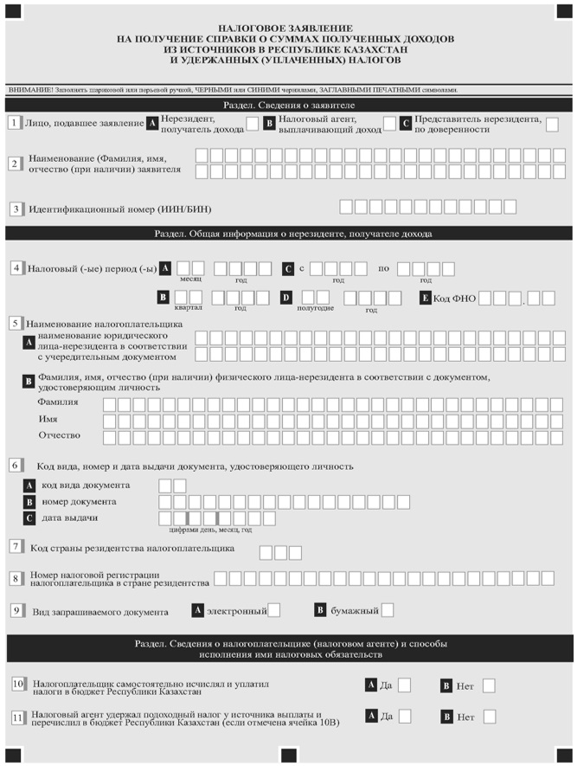

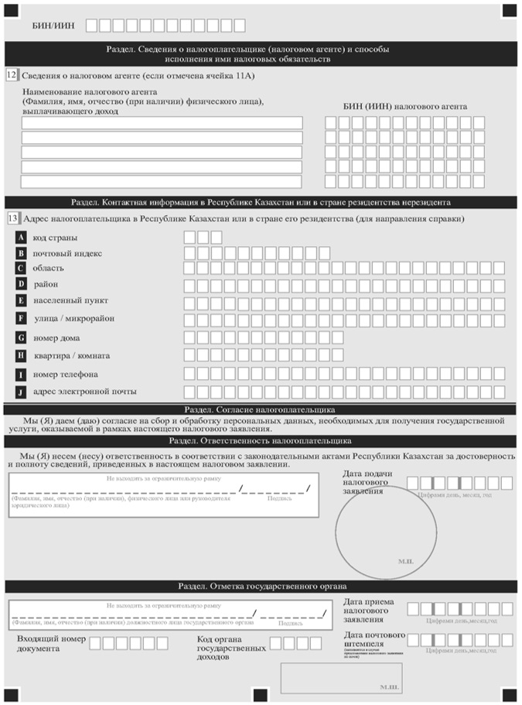

Приложение 7 к приказу
Министр финансов
Республики Казахстан
от 12 ноября 2025 года
№ 694
форма



Справка о суммах полученных доходов из источников в Республике Казахстан и удержанных (уплаченных) налогов за _____ год, _____ квартал, _____месяц
Certificate on amounts of income received from sources in the Republic of Kazakhstan and amounts of withheld (paid) taxes for _____, year,_____ quarter,_____ month
Полное наименование юридического лица-нерезидента, либо физического лица-
нерезидента/ Full name of the non-resident legal entity or non-resident natural person:
____________________________________________________________________
Категория налогоплательщика/Category of the taxpayer:
____________________________________________________________________
Страна резидентства/Country of residence:
____________________________________________________________________
Номер налоговой регистрации в стране резидентства/Tax registration
number in the country of residence:
____________________________________________________________________
____________________________________________________________________
(наименование органа государственных доходов)
подтверждает уплату налога на прибыль (доход)/иной объект налогообложения
в итоговой сумме:_____________________________________________________
____________________________________________________________________
(name of state revenue agency)
certifies that the tax on profits (income)/other subject of taxation has been paid in
the total amount of: ___________________________________________________
Код валюты /Currency code (национальная валюта/national currency) _________
____________________________________________________________________
(наименование органа государственных доходов)
подтверждает уплату налога на прибыль (доход)/иной объект налогообложения
в итоговой сумме:_____________________________________________________
____________________________________________________________________
____________________________________________________________________
(name of state revenue agency)
certifies that the tax on profits (income)/other subject of taxation has been paid in
the total amount of: ___________________________________________________
Код валюты /Currency code (иностранная валюта/ foreign currency) __________
Вид дохода Type of income | Сумма дохода Amount of income | Наименование налога/Name of tax | Ставка налога Tax rate | Код валют/  Currency code | Сумма удержанного налога Amount of tax withheld | Сумма уплаченного налога Amount of tax paid
 |  |  | Итоговая сумма Total amount (национальная валюта) Total amount (national currency)
Итоговая сумма Total amount (иностранная
валюта) Total amount (national currency)
Руководитель (заместитель руководителя) органа государственных доходов фамилия, имя, отчество (если оно указано в документе, удостоверяющем личность)/Head (deputy head) of state revenue authority (Name, Surname, Middle name (if it is indicated in the identity document)
____________________________________________________________________
Печать/Seal
Данный документ согласно пункту 1 статьи 7 Закона Республики Казхастан "Об электронном документе и электронной цифровой подписи" равнозначен документу на бумажном носителе.
Проверить подлинность электронного документа Вы можете на isna.gov.kz, а также посредством мобильного приложения
Место для QR | Место для QR | Место для QR | Место для QR
Примечание:
штрих-код содержит данные, полученные из информационной системы ИСНА и подписанные электронно-цифровой подписью Комитета государственных доходов Министерства финансов Республики Казахстан
Приложение 8 к приказу
Министр финансов
Республики Казахстан
от 12 ноября 2025 года
№ 694
форма
____________________________
(фамилия, имя, отчество (если
оно
____________________________
указано в документе,
удостоверяющем
____________________________
личность) (далее – Ф.И.О.) либо
____________________________
наименование и Ф.И.О.
представителя
____________________________
услугополучателя и его адрес)
Мотивированный отказ в оказании государственной услуги "Выдача справки о суммах полученных доходов из источников в Республике Казахстан и удержанных (уплаченных) налогов"
По следующим основаниям:
Номер налоговой регистрации налогоплательщика в стране резидентства
_________________________________________________
Ф.И.О. / Наименование налогоплательщика
________________________________________________
Идентификационный номер законного / уполномоченного представителя (ИИН/БИН)
________________________________________________
Ф.И.О. / Наименование законного / уполномоченного представителя
________________________________________________
Дата приема документа
________________________________________________
Входящий (регистрационный) номер документа
________________________________________________
Дата формирования результата рассмотрения документа (заполняется датой получения ответа от модуля-обработчика)
________________________________________________
(Код и наименование органа государственных доходов)
Подпись прикладного сервера
Примечание: Данный документ согласно пункту 1 статьи 7 Закона Республики Казахстан "Об электронном документе и электронной цифровой подписи" равнозначен документу на бумажном носителе.
Проверить подлинность электронного документа Вы можете на isna.gov.kz, а также посредством мобильного приложения
Место для QR | Место для QR | Место для QR | Место для QR
штрих-код содержит данные, полученные из информационной системы "Интегрированная система налогового администрирования" и подписанные электронно-цифровой подписью Комитета государственных доходов Министерства финансов Республики Казахстан
Приложение 9 к приказу
Министр финансов
Республики Казахстан
от 12 ноября 2025 года
№ 694
Правила оказания государственной услуги "Выдача справки о суммах полученных доходов из источников в Республике Казахстан и удержанных (уплаченных) налогов"
Глава 1. Общие положения
1. Настоящие Правила оказания государственной услуги "Выдача справки о суммах полученных доходов из источников в Республике Казахстан и удержанных (уплаченных) налогов" (далее – Правила) разработаны в соответствии со статьей 703 Налогового кодекса Республики Казахстан (далее – Налоговый кодекс) и подпунктом 1) статьи 10 Закона Республики Казахстан "О государственных услугах" (далее – Закон) и определяют порядок оказания государственной услуги "Выдача справки о суммах полученных доходов из источников в Республике Казахстан и удержанных (уплаченных) налогов" (далее – государственная услуга) территориальными органами Комитета государственных доходов Министерства финансов Республики Казахстан по областям, городам Астана, Алматы и Шымкент (далее – услугодатель).
2. Государственная услуга оказывается физическим и юридическим лицам (далее – услугополучатель).
3. В соответствии с подпунктом 11) пункта 2 статьи 5 Закона услугодатель обеспечивает внесение данных в информационную систему мониторинга оказания государственных услуг о стадии оказания государственной услуги в порядке, установленном уполномоченным органом в сфере информатизации.
При внесении изменений и (или) дополнений в настоящие Правила услугодатель в течение 3 (трех) рабочих дней после регистрации в Министерстве юстиции Республики Казахстан направляет информацию о внесении изменений в порядок оказания государственной услуги в Единый контакт-центр и оператору информационно-коммуникационной инфраструктуры "электронного правительства".
4. Услугодатель обеспечивает бесперебойное функционирование информационной системы, содержащей необходимые сведения для оказания государственных услуг. В случае сбоя в информационных системах, используемых при оказании государственных услуг, услугодатель обеспечивает устранение технических неполадок и уведомляет соответствующих уполномоченных лиц в течение 1 (одного) рабочего дня.
Глава 2. Порядок оказания государственной услуги
"Выдача справки о суммах полученных доходов из источников в Республике Казахстан и удержанных (уплаченных) налогов"
5. Прием налогового заявления на получение справки о суммах полученных доходов из источников в Республике Казахстан и удержанных (уплаченных) налогов по форме согласно приложению 6 к настоящему приказу (далее – заявление) и выдача результата оказания государственной услуги осуществляются:
1) через услугодателя;
2) посредством объектов информатизации "информационная система веб-приложение "Кабинет налогоплательщика" (www.cabinet.kgd.gov.kz) (далее – Кабинет налогоплательщика);
3) через некоммерческое акционерное общество "Государственная корпорация "Правительства для граждан" (далее – Государственная корпорация);
4) посредством веб-портала "электронного правительства" www.egov.kz (далее – портал).
Перечень основных требований к оказанию государственной услуги (далее – Перечень) изложен в приложении 1 к настоящим Правилам в форме стандарта государственной услуги.
6. При обращении услугополучателя к услугодателю документы, представленные услугополучателем, принимаются ответственным структурным подразделением услугодателя за прием документов и передаются ответственному структурному подразделению услугодателя за обработку документов.
При обращении в электронном виде – заявление в форме электронного документа, удостоверенного в соответствии с Законом Республики Казахстан "Об электронном документе и электронной цифровой подписи" электронной цифровой подписью (далее – ЭЦП) услугополучателя, принимается через портал.
Для получения государственной услуги услугополучатели предоставляют документы, согласно статьи 703 Налогового кодекса Республики Казахстан.
При оказании государственной услуги услугополучатель предоставляет согласие на использование сведений, составляющих охраняемую законом тайну, содержащихся в информационных системах, если иное не предусмотрено законами Республики Казахстан.
Сведения о документах, удостоверяющих личность содержащихся в государственных информационных системах, услугодатель и (или) работник Государственной корпорации получает из соответствующих государственных информационных систем посредством портала в форме электронных документов, удостоверенных ЭЦП уполномоченных должностных лиц.
Истребование от услугополучателей документов и сведений, которые могут быть получены из информационных систем, не допускается.
При обращении к услугодателю, услугодатель выдает услугополучателю расписку о приеме соответствующих документов.
При обращении в Государственную корпорацию в случае предоставления услугополучателем неполного пакета документов согласно перечню, предусмотренному пунктом 8 Перечня, а также документов с истекшим сроком действия, работник Государственной корпорации отказывает в приеме заявления, и выдает расписку об отказе в приеме документов по форме согласно приложению 2 к настоящим Правилам.
При приеме документов через Государственную корпорацию услугополучателю выдается электронная расписка о приеме соответствующих документов, по обращению услугополучателя расписка выдается в бумажном формате.
При оказании государственных услуг через Государственную корпорацию на бумажном носителе день приема заявлений и документов не входит в срок оказания государственных услуг.
При обращении через портал услугополучателю направляется статус о принятии запроса для оказания государственной услуги.
При представлении услугополучателем документов в Государственную корпорацию в явочном порядке – работник Государственной корпорации принимает, проверяет документы, представленные услугополучателем, и принятые документы направляет услугодателю через курьерскую связь.
7. Структурное подразделение услугодателя, ответственное за прием документов, в день поступления документов осуществляет прием, проверку представленных документов и регистрацию (при обращении услугополучателя после окончания рабочего времени, в выходные и праздничные дни согласно Трудовому кодексу Республики Казахстан и Закону Республики Казахстан "О праздниках в Республике Казахстан" прием заявлений и выдача результатов оказания государственной услуги осуществляется следующим рабочим днем).
8. При соответствии представленного услугополучателем заявления посредством информационной системы "Интегрированная система налогового администрирования" (далее – информационная система) условию, предусмотренному пунктом 1 статьи 703 Налогового кодекса, информационной системой представляется справка о суммах полученных доходов из источников в Республике Казахстан и удержанных (уплаченных) налогов по форме согласно приложению 7 к настоящему приказу (далее – справка).
В случаях несоответствия представленого услугополучателем заявления посредством информационной системы пункту 3 статьи 703 Налогового кодекса, информационной системой выносится мотивированный отказ в оказании государственной услуги "Выдача справки о суммах полученных доходов из источников в Республике Казахстан и удержанных (уплаченных) налогов" (далее – мотивированный отказ).
9. В случаях представления услугополучателем заявления на бумажном носителе работник, ответственный за обработку документов, вводит документы и обрабатывает в информационной системе в течение 3 (трех) рабочих дней с наиболее поздней из следующих дат:
подачи заявления;
представления налогоплательщиком-нерезидентом и (или) налоговым агентом соответствующей формы налоговой отчетности, в которой отражены суммы начисленных доходов нерезидента и подлежащих уплате налогов.
В случае соответствия представленного услугополучателем заявления на бумажном носителе условию, предусмотренному пунктом 1 статьи 703 Налогового кодекса, справка представляется услугополучателю информационной системой.
В случаях если по представленному услугополучателем заявлению информационной системой вынесен мотивированный отказ, указанный мотивированный отказ представляется услугополучателю.
При обращении на портал результат оказания государственной услуги направляется услугополучателю в форме электронного документа, удостоверенного ЭЦП должностного лица услугодателя.
10. В Государственной корпорации выдача готовых документов осуществляется при предъявлении удостоверения личности (либо его представителя, действующего на основании документа, выданного в соответствии с гражданским законодательством Республики Казахстан, в которой указываются соответствующие полномочия представителя).
При не обращении услугополучателя за результатом государственной услуги в указанный срок, услугодатель обеспечивает их хранение по месту приема до получения услугополучателем.
Государственная корпорация обеспечивает хранение документов, в течение 1 (одного) месяца, после чего передает их услугодателю для дальнейшего хранения.
При обращении услугополучателя по истечении 1 (одного) месяца, по запросу Государственной корпорации услугодатель в течение 1 (одного) рабочего дня направляет готовые документы в Государственную корпорацию для выдачи услугополучателю.
Глава 3. Порядок обжалования решений, действий (бездействия) услугодателя и (или) их должностных лиц по вопросам оказания государственных услуг
11. В случаях несогласия с результатами оказания государственной услуги услугополучателем подается жалоба на решение, действия (бездействие) услугодателя по вопросам оказания государственных услуг в соответствии с Законом:
на имя руководителя услугодателя;
на имя руководителя уполномоченного органа, осуществляющего руководство в сфере обеспечения поступлений налогов и платежей в бюджет;
в уполномоченный орган по оценке и контролю за качеством оказания государственных услуг.
12. Жалоба услугополучателя, поступившая в адрес услугодателя, непосредственно оказывающего государственную услугу, подлежит в соответствии с пунктом 2 статьи 25 Закона рассмотрению в течение 5 (пяти) рабочих дней со дня ее регистрации.
Жалоба услугополучателя, поступившая в адрес уполномоченного органа по оценке и контролю за качеством оказания государственных услуг, подлежит рассмотрению в течение 15 (пятнадцати) рабочих дней со дня ее регистрации.
Рассмотрение жалобы по вопросам оказания государственных услуг производится вышестоящим административным органом, должностным лицом, уполномоченным органом по оценке и контролю за качеством оказания государственных услуг (далее – орган, рассматривающий жалобу).
Жалобы подаются в адрес услугодателя и (или) должностного лица, чье решение, действие (бездействие) обжалуются.
Услугодатель должностное лицо, чье решение, действие (бездействие) обжалуются, не позднее 3 (трех) рабочих дней со дня поступления жалобы направляют ее и административное дело в орган, рассматривающий жалобу.
При этом услугодатель и (или) должностное лицо, решение, действие (бездействие), которых обжалуются, имеют основание не направлять жалобу в орган, рассматривающий жалобу, если он в течение 3 (трех) рабочих дней примет решение либо иное административное действие, полностью удовлетворяющее требования, указанным в жалобе. Если иное не предусмотрено законом, обращение в суд допускается после обжалования в досудебном порядке.
Приложение 1 к Правилам
оказания государственной
услуги "Выдача справки о
суммах полученных доходов из
источников в Республике
Казахстан и удержанных
(уплаченных) налогов"
Перечень основных требований к оказанию государственной услуги"Выдача справки о суммах полученных доходов из источников в Республике Казахстан и удержанных (уплаченных) налогов"
1 | Наименование услугодателя |  | Территориальные органы Комитета государственных доходов Министерства финансов Республики Казахстан по районам, городам и районам в городах, на территории специальных экономических зон
2 | Способы предоставления государственной услуги |  | 1) через услугодателя;  2) посредством объекта информатизации, "информационная система веб-приложение "Кабинет налогоплательщика" (www.cabinet.kgd.gov.kz) (далее – Кабинет налогоплательщика);  3) через некоммерческое акционерное общество "Государственная корпорация "Правительства для граждан" (далее – Государственная корпорация);  4) посредством веб-портала "электронного правительства" www.egov.kz (далее – портал).
3 | Сроки оказания государственной услуги |  | 1) с момента сдачи пакета документов – в течение 10 (десяти) календарных дней с даты, наиболее поздней из следующих дат:  подачи налогового заявления на получение справки о суммах полученных доходов из источников в Республике Казахстан и удержанных (уплаченных) налогов по форме согласно приложению 6 к настоящему приказу (далее – заявление);  представления налогоплательщиком-нерезидентом и (или) налоговым агентом соответствующей формы налоговой отчетности, в которой отражены суммы начисленных доходов нерезидента и подлежащих уплате налога;  2) максимально допустимое время ожидания для сдачи пакета документов услугополучателем услугодателю в случае прекращения деятельности, касающейся частной практики – 20 (двадцать) минут, в Государственной корпорации – 15 (пятнадцать) минут;  3) максимально допустимое время обслуживания услугополучателя услугодателем – 20 (двадцать) минут, в Государственной корпорации – 15 (пятнадцать) минут.
4 | Форма оказания государственной услуги |  | Электронная (частично автоматизированная) и (или) бумажная
5 | Результат оказания государственной услуги |  | выдача справки о суммах полученных доходов из источников в Республике Казахстан и удержанных (уплаченных) налогов по форме согласно приложению 7 к приказу либо мотивированный отказ в оказании государственной услуги "Выдача справки о суммах полученных доходов из источников в Республике Казахстан и удержанных (уплаченных) налогов" по форме согласно приложению 8 к приказу в случаях и по основаниям, указанным в пункте 9 настоящего Перечня.  Форма предоставления результата оказания государственной услуги: электронная и (или) бумажная.
6 | Размер платы, взимаемой с услугополучателя при оказании государственной услуги, и способы ее взимания в случаях, предусмотренных законодательством Республики Казахстан |  | Государственная услуга предоставляется бесплатно
7 | График работы |  | 1) услугодателя – с понедельника по пятницу, с 8.30 до 18.00 часов с перерывом на обед с 13.00 до 14.30 часов, кроме выходных и праздничных дней согласно Трудовому кодексу Республики Казахстан (далее – Трудовой кодекс). Государственная услуга оказывается в порядке очереди, без предварительной записи и ускоренного обслуживания.  2) Государственной корпорации – с понедельника по пятницу включительно с 9.00 до 18.00 часов без перерыва, дежурные отделы обслуживания населения Государственной корпорации с понедельника по пятницу включительно с 9.00 до 20.00 часов и в субботу с 9.00 до 13.00 часов кроме праздничных и выходных дней согласно Трудовому кодексу и Закону о праздниках.  Прием осуществляется в порядке электронной очереди без ускоренного обслуживания, возможно бронирование электронной очереди посредством портала;  3) портала – круглосуточно, за исключением технических перерывов в связи с проведением ремонтных работ (при обращении услугополучателя после окончания рабочего времени, в выходные и праздничные дни согласно Трудовому кодексу, прием заявления и выдача результата оказания государственной услуги осуществляется следующим рабочим днем). Адреса мест оказания государственной услуги размещены на интернет-ресурсе:  1) услугодателя;  2) Государственной корпорации: ww.gov4c.kz;  3) портала www.egov.kz.
8 | Перечень документов, необходимых для оказания государственной услуги |  | При обращении к услугодателю или в Государственную корпорацию услугополучатель (нерезидент/налоговый агент), либо представитель, действующий на основании документа, выданного в соответствии с гражданским законодательством Республики Казахстан, в которой указываются соответствующие полномочия представителя, представляет заявление.  Для идентификации личности услугополучателя предъявляется документ, удостоверяющий личность.  Сведения о документе, удостоверяющем личность физического лица, о государственной регистрации (перерегистрации) юридического лица услугодатель получает из соответствующих государственных информационных систем через шлюз "электронного правительства".
9 | Основания для отказа в оказании государственной услуги, установленные законами Республики Казахстан |  | 1) данные заявления услугополучателя (нерезидента/налогового агента) не соответствуют данным, указанным в формах налоговой отчетности услугополучателя и (или) налогового агента;  2) на дату подачи заявления отсутствует уплата налога с доходов услугополучателя;  3) имеется задолженность у услугополучателя и (или) налогового агента по перечислению налога с доходов услугополучателя (нерезидента) на дату подачи заявления.
10 | Иные требования с учетом особенностей оказания государственной услуги, в том числе оказываемой в электронной форме и через Государственную корпорацию |  | Услугополучателям, имеющим в установленном Кодексом Республики Казахстан "О здоровье народа и системе здравоохранения" полную или частичную утрату способности или возможности осуществлять самообслуживание, самостоятельно передвигаться, ориентироваться, прием документов для оказания государственной услуги производится работником Государственной корпорации с выездом по месту жительства посредством обращения через Единый контакт-центр 1414, 8 800 080 777 (при оказании услуги через Государственную корпорацию).  Услугополучатель имеет возможность получения государственной услуги в электронной форме через портал или через кабинет налогоплательщика.  Услугополучатель имеет возможность получения информации о статусе оказания государственной услуги в режиме удаленного доступа посредством "личного кабинета" на портале, Единого контакт-центра.
Приложение 2 к Правилам
оказания государственной
услуги "Выдача справки
о суммах полученных доходов
из источников в
Республике Казахстан и
удержанных (уплаченных)
налогов"
форма
____________________________
(фамилия, имя, отчество (если
оно
____________________________
указано в документе,
удостоверяющем
____________________________
личность) (далее – Ф.И.О) либо
____________________________
наименование и Ф.И.О.
представителя
____________________________
услугополучателя и его адрес)
Расписка об отказе в приеме документов
Руководствуясь пунктом 2 статьи 20 Закона Республики Казахстан "О государственных услугах", отдел №__ филиала Государственной корпорации "Правительство для граждан" (указать адрес) отказывает в приеме документов на оказание государственной услуги "Выдача справки о суммах полученных доходов из источников в Республике Казахстан и удержанных (уплаченных) налогов" ввиду представления Вами неполного пакета документов согласно Перечню, предусмотренному приложением 1 к Правилам, а также документов с истекшим сроком действия (нужное подчеркнуть):
1) ___________________________________;
2) ___________________________________;
3) _____________________________.
Настоящая расписка составлена в 2 (двух) экземплярах, по одному для каждой стороны. Ф.И.О (работника Государственной корпорации) (подпись)
Исполнитель: _________________________________________________
(Ф.И.О работника Государственной корпорации) (подпись)
Телефон: __________
Получил: ____________________________________________________
(Ф.И.О. услугополучателя или представителя услугополучателя) (подпись)
"___" _________ 20__ год

© 2012. РГП на ПХВ «Институт законодательства и правовой информации Республики Казахстан» Министерства юстиции Республики Казахстан

